ИНСТРУКЦИЯ

По проведению производств в 1С .

Маршрутный лист – это документ включающий в себя информацию по заказу на производство (номенклатура , количество, виды материалов и нормы их расхода),а также информацию по выполненным работам.

Маршрутный лист включает в себя следующую информацию:

Номер и дату заказа на производстве (ЗнП)

Название контрагента (Заказчика)

ФИО менеджера по продажам (ответственного за заказ)

Номенклатуру (бин-бега, вкладыша в полувагон)

Количество

Таблица с техническими характеристиками заказа (расмеры,плотность,доп.инфо)

Эскиз ( биг-бега, вкладша в полувагон)

Таблица для заполнения данных по выполненным работам раскроя

Таблица для заполнения данных по выполненным работам пошива

Таблица для заполнения данных по выполненным работам упаковки

Пример Маршрутного листа :

(1 стр.-раскрой)

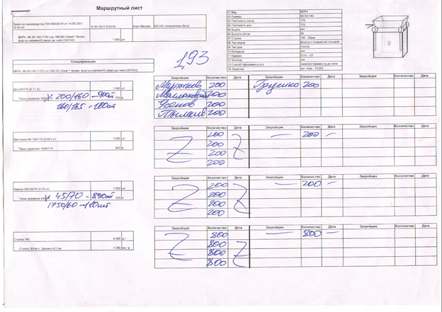

(2стр.-пошив и упаковка)

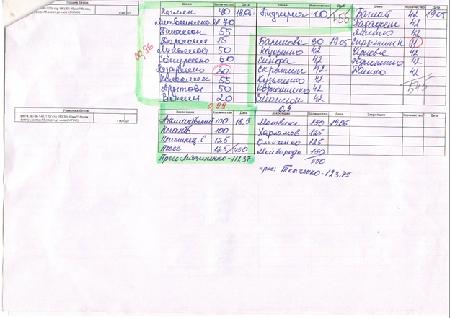

Информация по выполненным производствам вноситься в 1 С на основании заказа на производство ( номер заказа на производство указан на первой странице маршрутного листа):

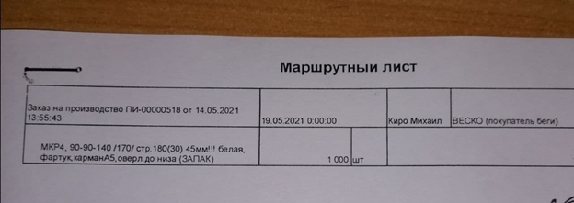

Для внесения данных по выполненным работам заходим в 1С ,нажимаем на вкладку «Производство» далее нажимаем на «Заказы на производство».

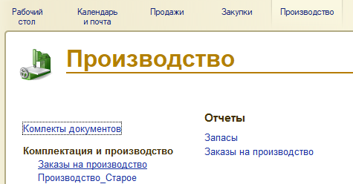

В списке находим нужный заказ по номеру.

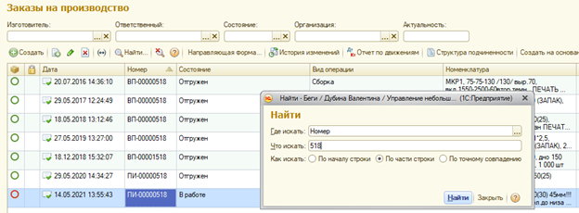

Открываем заказ и создаем на основании него документ «Производство»:

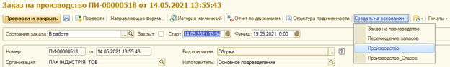

В документе «Производство» выбираем склад, в строках «Получатель» и Списать из»

Выбираем соответствующие склады:

В строке «Получатель» - Склад ГОТОВОЙ ПРОДУКЦИИ

В строке «Списать из»- Склад СЫРЬЯ И МАТЕРИАЛОВ

Организация Пак Индустрия

Отдел Биг-Беги

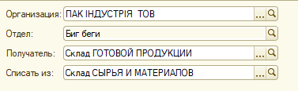

В комментариях пишем название контрагента ,номер заказа и количество

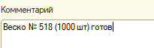

Затем заходим в табличные части,проверяем соответствие номенклатуры и количества, выбираем спецификацию:

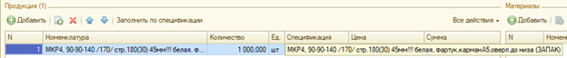

Затем заполняем по спецификации ( Все действия-Заполнить по спецификации)

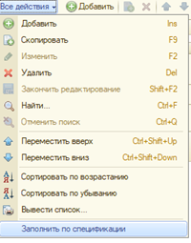

После «заполнения по спецификации» в документ « Производство» автоматически подтягиваются все расходуемые для этого заказа материалы:

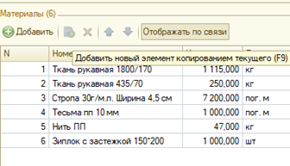

ЕСЛИ МАТЕРИАЛЫ В ТАБЛИЦЕ горят КРАСНЫМ,ТО ЭТО ОЗНАЧАЕТ ЧТО МАТЕРИАЛОВ НА СКЛАДЕ НЕТ ,И ОНИ БЫЛИ ЗАМЕНЕНЫ ДРУГИМИ(обычно в маршрутном листе мастера указывают каким материалом заменяли ,если не указали, нужно уточнить у НО 11).

Затем необходимо проверить расценки на работы:

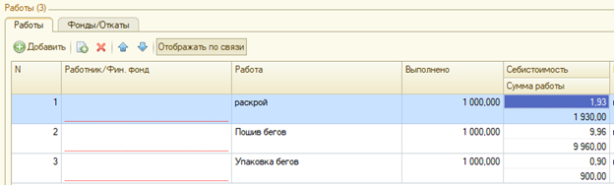

ЗАМЕТКА!!! На работы произведенные в ночь расценка на 10 % больше . Например ПОШИВ 9,96,то ночной тариф (9,96*1,1=10,96) .Ночные работы выделяют мастера цветным маркером.

В 1С есть ячейка «Ночная смена» при нажатии на эту ячейку автоматически рассчитывается ночной тариф ,главное проверить дневную расценку.

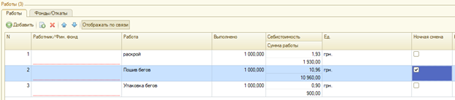

Если расценки не соответствуют утвержденным (таблица с расценками прилагается ),есть возможность поменять их вручную.

Еще есть одна работа «ПРЕСОВАНИЕ» мастера упаковки указывают среднюю сумму от упакованных бегов согласно заказу вносим 1 шт и сумму указанную мастером .ДАНУЮ РАБОТУ НУЖНО ЗАНОСИТЬ ВРУЧНУЮ!!!

Затем (согласно маршрутного листа) вносим всех сотрудников производства,которые были задействованы в изготовлении продукции ,а также указываем количества произведенной ими продукции по всем отделам( раскрой, пошив , упаковка, прессование. ). Дополнительные строки по работам копируем с помощью кнопки F9 или с помощью комбинации FN+F9.

После внесения всех данных проверяем количества в контрольной строке ( под таблицей):



Расчет прессования производиться следующим образом нужно расценку по упаковке разделить на количество упаковщиков и тогда мы получим сумму зп прессовщика: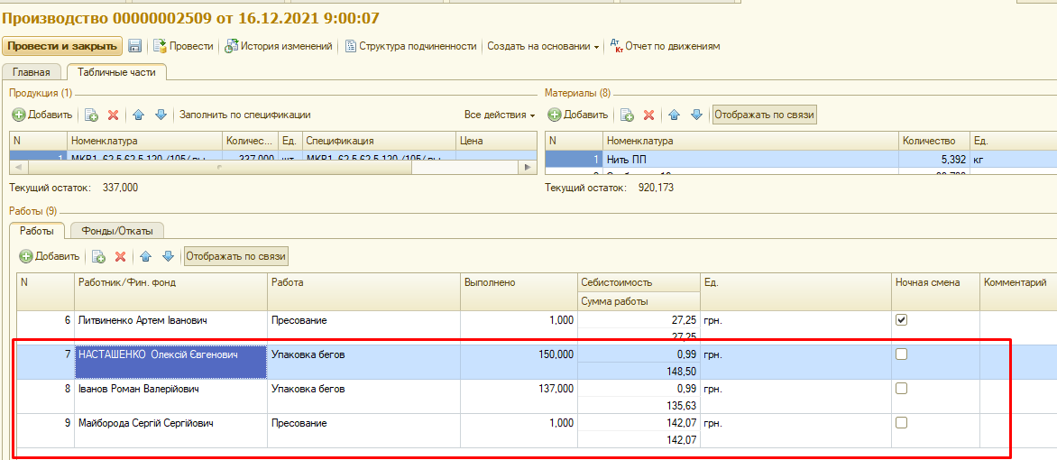

В Маршрутных листах самостоятельно согласно таблицы нужно вписать заработную плату сортировщиков и грузчиков . Все виды биг-бегов разделены на групы по цветам согласно этой таблицы смотрим расценку .

| биг-бег  группа | грузчики | сорт | всего |  |  |  |
| --- | --- | --- | --- | --- | --- | --- |
| зеленые | 0,33 | 0,17 | 0,5 |  |  |  |
| Желтые | 1,05 | 0,55 | 1,6 |  |  |  |
| синие | 1,4 | 0,74 | 2,14 |  |  |  |
| Q-беги | 3,85 | 2,2 | 6,05 |  |  |  |
| лайнер беги | 55 | 27,5 | 82,5 |  |  |  |

В файле с основными расценками разбиты все биг-беги по цветам.

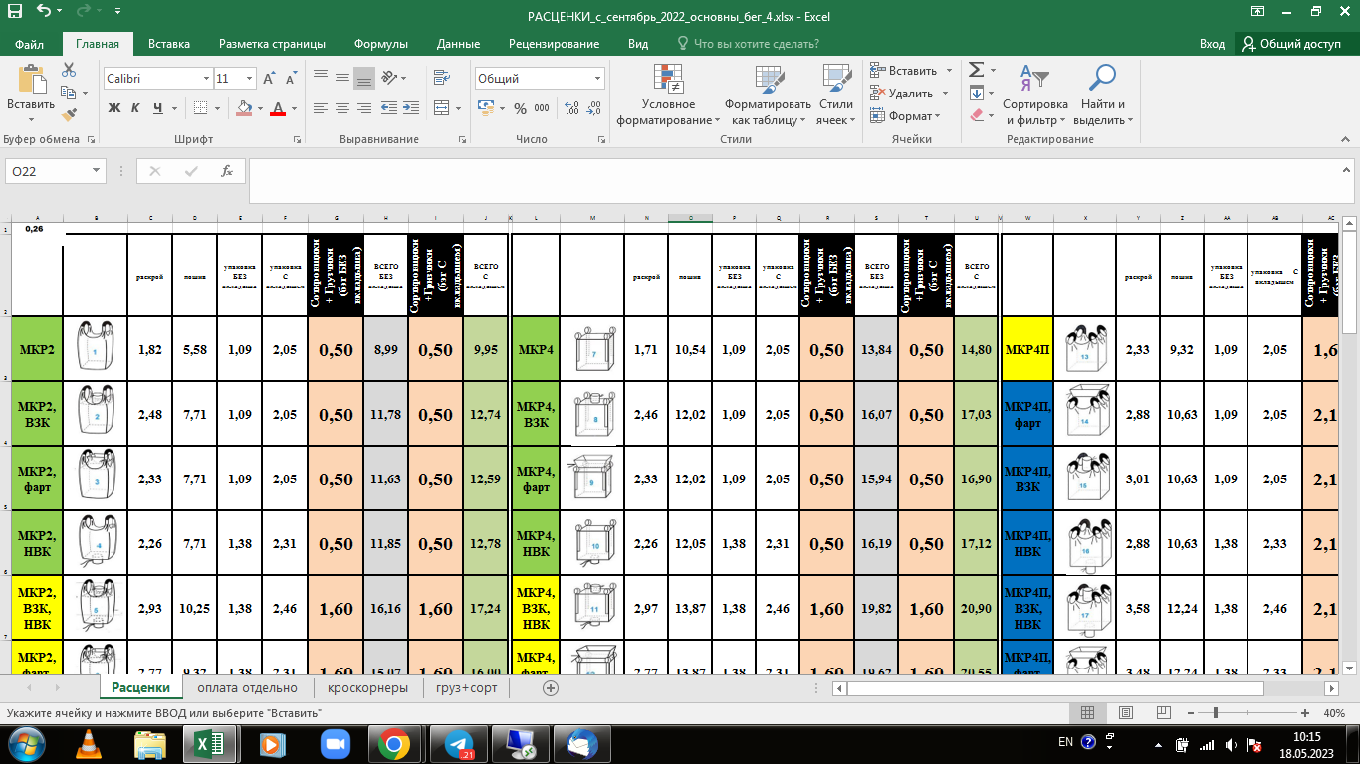

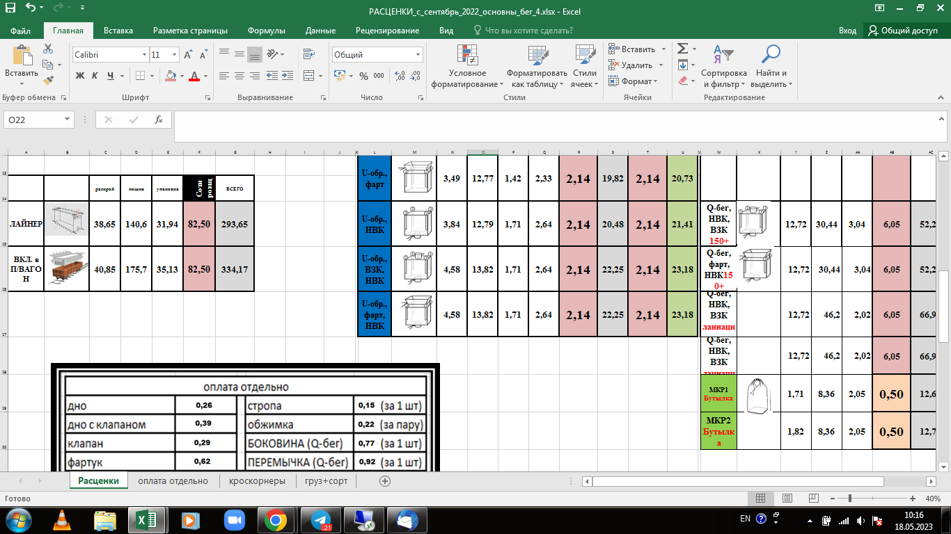

Проводим производсво.

Частичное проведение производств в 1С

Если есть необходимость в проведении производства частично,например провести раскрой на для закрытия периода по зп или проведение инвентаризации, для этого нам необходимо создавать производство с внесенными деталями биг-бега или вкладыша в полувагон.

Для проведения такого производства мы во вкладке «Продукция2» удаляем номенклатуру готового биг-бега или вкладыша в полувагон и вносим номенклатуру раскроенных деталей , указываем необходимое количество, выбираем количество по каждой детали, через « Все действия» производим «Заполнение по спецификации»:

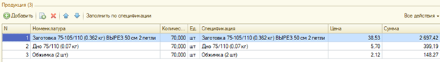

После чего «подтягиваться» материалы:

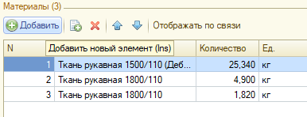

Вносим данные по сотрудникам и количеству :

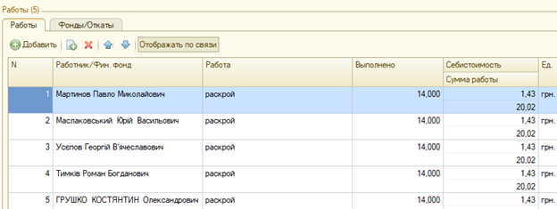

Проверяем расценки.

Проводим.

Для проведения производств по пошиву создаем производств, заходим в спецификацию готового

Биг –бега, копируем спецификацию пошитого биг-бега .

Спецификацию пошитого биг-бега копируем тут:

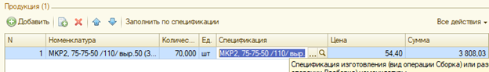

Нажимаем на лупу и в открытом окне копируем номенклатуру пошитого биг-бега :

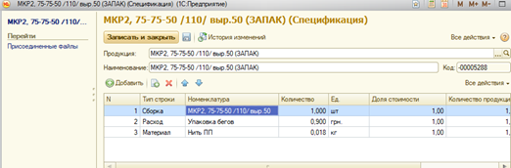

Затем удаляем спецификацию готового биг-бега и вносим спецификацию пошитого биг-бега, выбираем спецификацию ,делаем заполнение по спецификации.

После заполнения по спецификации во вкладке «Продукция» подтянутся материалы (ткань, стропа, тесьма и т.п.), так как у нас уже есть раскроенные по этому заказу детали,то эти материалы мы удаляем и ставим раскроенные детали

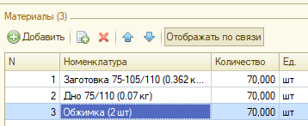

Во вкладке «Работы» удаляем строку « Раскрой» и вносим данные по сотрудникам и количеству в строки «Пошив». Не забываем проверять расценку на работы!

Аналогично можно провести работы только по упаковке ,при условии что раскрой и пошив были предварительно внесены в 1С.

Номенклатуру готового биг-бега оставляем ,заполняем по спецификации ,в вкладке материалы удаляем ткань, стропу, (оставляем нить, тесьму, вкладыш!) вносим номенклатуру и количество пошитого биг-бега. Заполняем вкладку работы, удаляем строки по раскрою и пошиву,заполняем работы по упаковке.

Проводим производство.

ВАЖНО!!!!

Если при проведении производства не хватает материалов и производство не проводиться ,в следствии чего справа открывается окно с подробным описанием о недостающих материалах которые необходимо заменить ( если не указано в МЛ 9 – уточнять у НО 11), то дата документа слетает! И выставляется текущая дата!!! Что в дальнейшем может повлечь за собой проблему с проведением расходных накладных!

Зачастую дата документа « Производство» это дата упаковки!!

ПРОВЕДЕНИЕ ПРОИЗВОДСТВ С РАБОТАМИ ПО ПАЙКЕ БУТЫЛОЧНОГО ВКЛАДЫША

В том случае если заказ на производство с материалом бутылочного вкладыша то ответственный менеджер в таблице по материалам указывает параметры вкладыша и параметры пайки вкладыша:

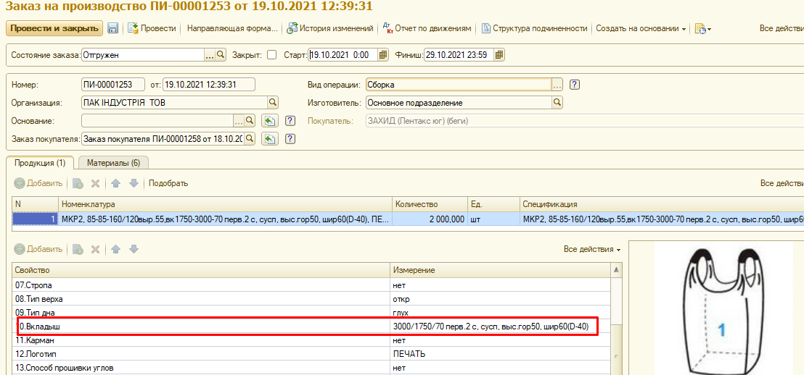

После нужно у кладовщика взять данные по сотрудникам которые выполняли работы по пайке вкладыша ,отображенные данные по работам смотрим в тетради:

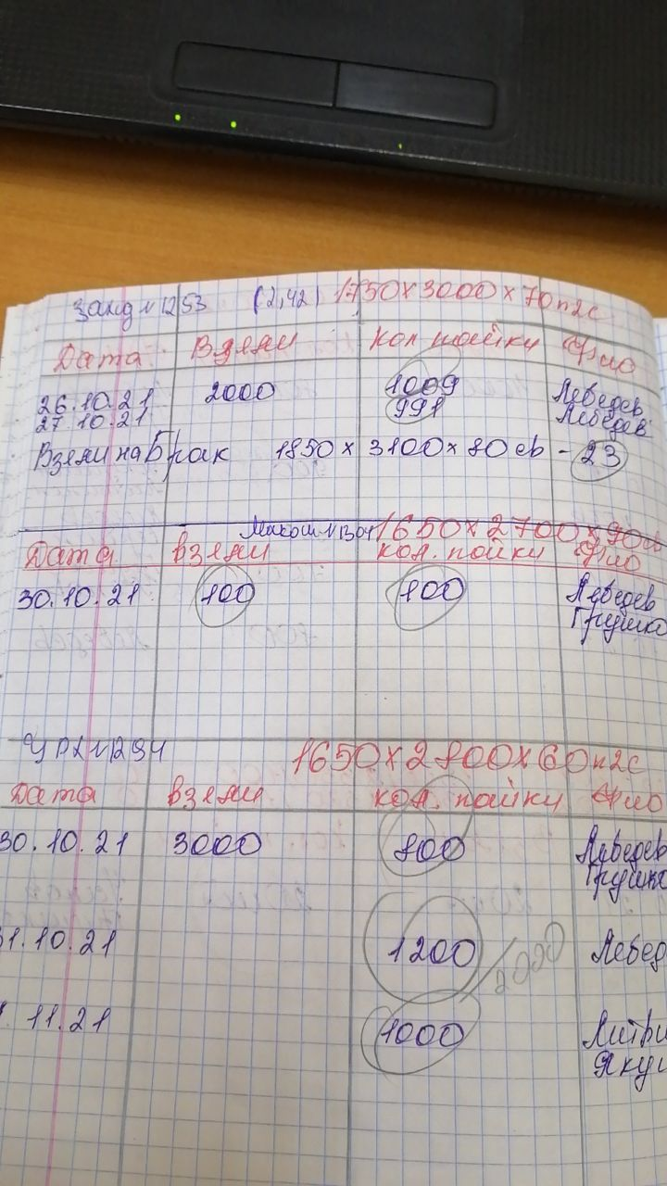

Далее отображаем работы по пайке бутылочного вкладыша в программе 1С создаем производство :

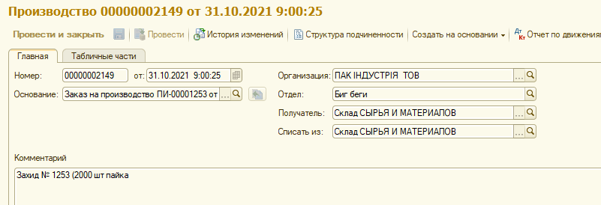

При Заполнении табличных частей производства указываем номенклатуру “ Бутылочного вкладыша”

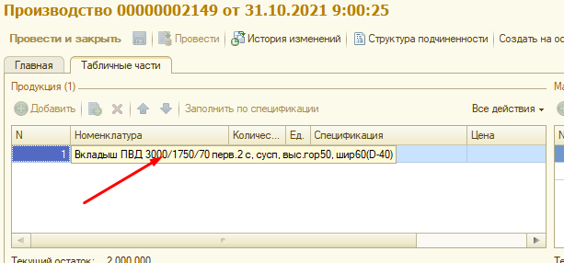

В графе материалы выбираем номенклатуру вкладыша с которого паяли бутылочный

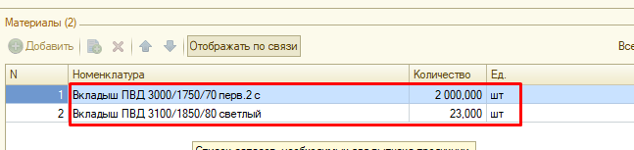

После заполнения номенклатуры и материалов вносим данные по выполненным работам

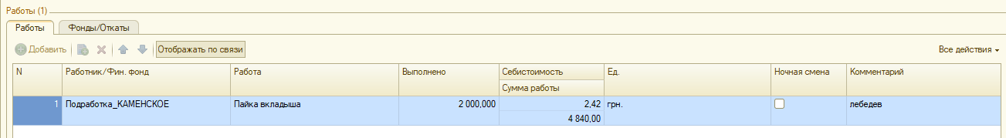

Стоимость пайки 1 шт вкладыша 2,42 .

Проверяем все данные и проводим производство.

# **ФЛЕКСОПЕЧАТЬ, ОТКАТЫ, ФОНДЫ**

При проведении маршрутных листов обязательно необходимо обращать внимание на таблицу с техническими характеристиками, которая находится на 1м листе маршрутного листа сверху, слева:

| ш .вид | МКР4 |
| --- | --- |
| (12 Размер | 0-90-1 |
| ПЕ; Плотность ткани | 121) |
| 134 Плотность дна | 120 |
| ПЕ, .аелрез |  |
| ПБ.Выспта петли | 25 |
| 137 Стропа | 150 |
| ПВ.Тип верха | фартук с пришитой тесьмой |
| ГЈЧ.Тип дна | глухое |
| Ш.акладыш | 1 B5D-35DD-BD первичный |
| „Карман | нет |
| 1 2 .Лй ГОТИП | ПрилукиПластмасс (1 цвет - |
| 1 :3.Способ прошивки углов | ов ерлоепрямостр до низа |
| 14. Этикетка | нет (ком - 12,00) |

В строке 12.Логотип указывается наличие флексопечати на биг-беге, в строке 14.Этикетка указывается размер отката на единицу произведенной продукции.

Стоимость 1 офлексованной единицы для каждого из сотрудников (на Флексографе всегда работает 2 человека одновременно!) составляет 0,61грн, если заказ на 1000шт, то каждому из сотрудников начисляется 1000шт*0,61грн=610 грн.

Откат есть не во всех заказах, размер отката всегда индивидуальный.

Фонд возврата кредита =3,50 грн/шт. вне зависимости от того 1 или 2у стороння печать.

На примере в маршрутном листе это выглядит следующим образом:

Работы (15)

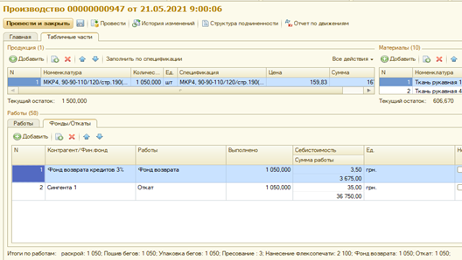

Шаповал+ 1 чел ( На Шаповала вносим работы за 2 человека) —это наши флексопечатники.

Если заказ подразумевает флексопечать, то от руки на каждом листе «маршрутки» пишем кто флексовал заказ, а так же если печать двусторонняя также указывает .

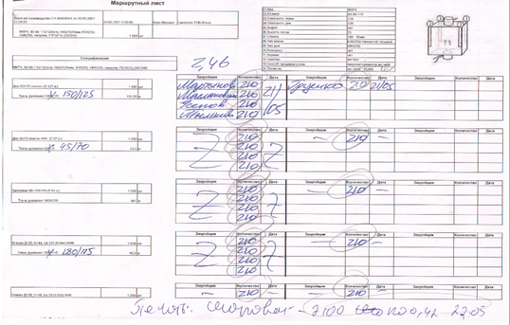

(тут одностороння печать)

Если печать двустороняя, то количества по сотрудникам вносятся в 2 раза больше, т.е. если по заказу нужно отфлексовать 1000шт с 2х сторон, то вносим: Шаповал 4000 шт

( Если односторонняя печать то к-во *2, а в случае двухсторонней к-во*4)

Фонд остается 1000шт*З,50грн!!!

**По откатам выбираем Контрагента**

**Менеджера отмечают каким образом производим откат**

**на карту или наличный расчет.**

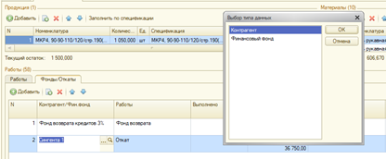

**по менеджерам:**

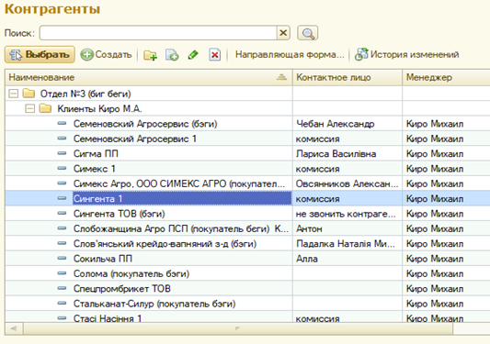

**чей заказ -мы смотрим на 1 м листе «маршрутки» сверху:**

## **Маршрутный лист**

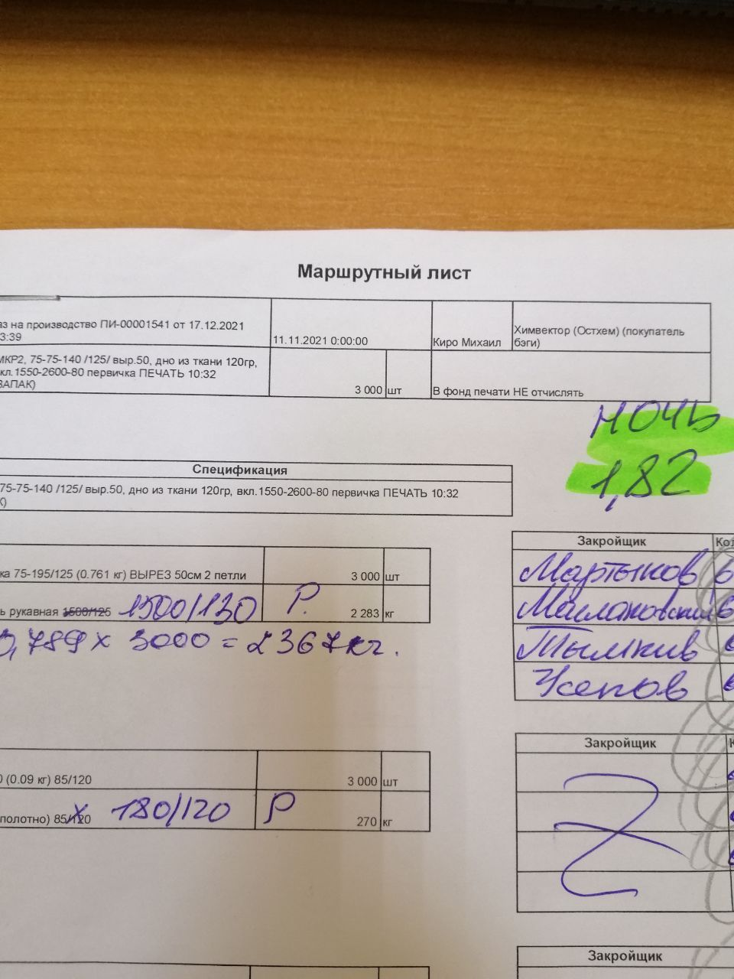

**Менеджера отмечают каким образом производим откат**

**на карту или наличный расчет. В случае наличного расчета в ячейке “организация” , в разделе “ ФОНДЫ /ОТКАТЫ”, выбираем “Войченко 2” ,а в случае оплаты на карту “ СЕМЕНОВ К. О. ФО-П”.**

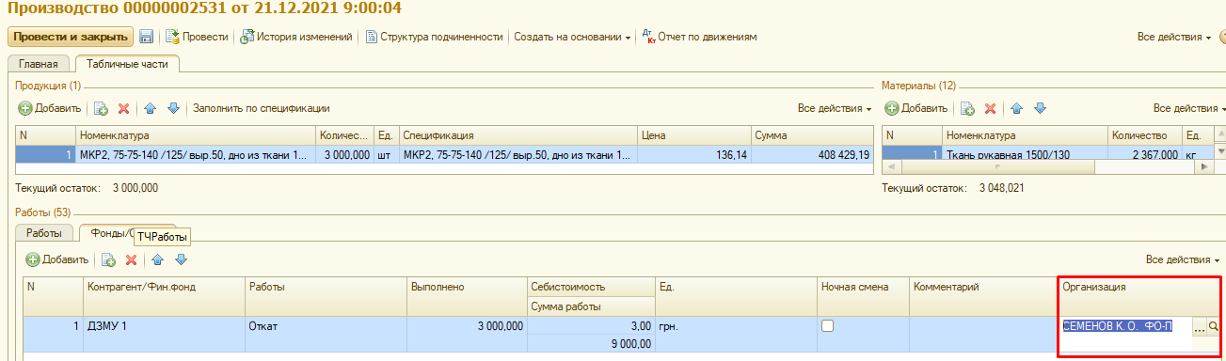

**Так же НЕ ЗАБЫВАЕМ при наличии флексопечати учитывать расход краски и растворителя.**

**Расход на один биг-бег:**

**-краски 0,003 кг**

**-растворителя 0,004 кг**

**т.е. на 1 односторонних отфлексованных бегов расходуем .3кг краски и 4 кг растворителя, если печать двустороняя, то в 2 раза больше, т.е. 6 кг краски и 8 кг растворителя.**

**Краску и растворитель вносим вручную во вкладку «Материалы»:**

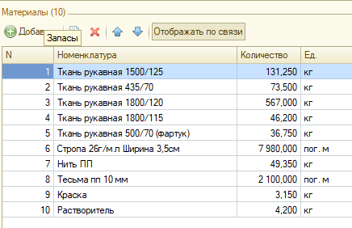

**После внесения всех дополнительных пунктов проводим и закрываем документ «Производство».**

**Перековка биг-бэгов с полиэтиленовым вкладышем**

Для того чтобы отобразить возврат в

программе 1С управленческий учет необходимо провести дополнительные

производства для начисления зп сотрудникам за выполненные работы по перепаковке.

биг-бегов.

При проведении производства производим начисление зп за работу на 10 % выше от расценки за упаковку. Например стоимость работы 2,05 грн. В таком случае стоимость работы перепаковки будет составлять 2,26 дневная смена и 2,49 грн ночная смена.

После того как поставлен приход мы можем проводить производство по перепаковке биг-бегов.

При создании производства используем новую номенклатуру будем брать за пример этот возврат берем номенклатуру с новым вкладышем МКР1, 62-62-115 /130 в 65, дно140,вкл.1300-2400-100перв., карм.А5,этикетка,ПЕЧАТЬ +чехол(ЗАПАК)

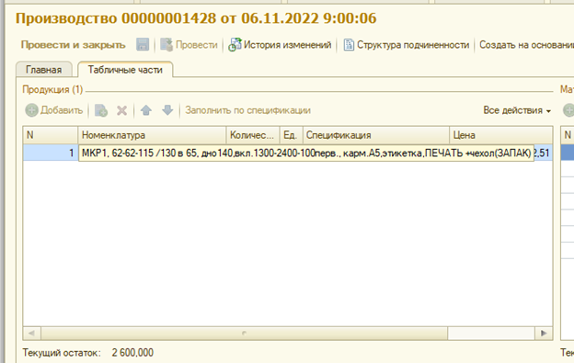

Перепаковываем например 2600 шт. для этой номенклатуры включаем все материалы которые использовали при выполнении перепаковки так же включаем номенклатуру пошитого биг-бега которую оприходовали по возвратной накладной

МКР1, 62-62-115 /130 в 65, дно140,вкл.1300-2400-100перв.2 с, карм.А5,этикетка,ПЕЧАТЬ +чехол позиция 7 в примере :

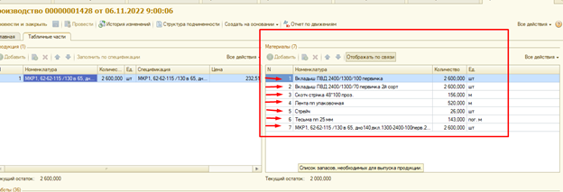

После того как заполнили все материалы переходим к заполнению таблицы по заработной плате

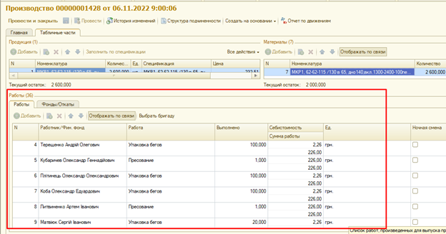

После заполнения табличной части по заработной плате проводим производство. Работа по перепаковке биг-бегов проведена и зп сотрудникам начислена.

Расценки с 05.02.2024

